الوحدة الخامسة:-الصيد والتعامل مع الحيوانات الدرس الأول :الصيد
تعريف الصيد: قتل الحيوان الحلال غير المقدور على ذبحه, بجرحه في أي موضع من بدنه.
حكم الصيد: جائز دليل)وَإذَا حَلَلْتُمْ فَاصْطادُواْ)
يحرم الصيد في عدة أحوال وهي:
1-في منطقة حرم مكة والمدينة
2-اذا كان الشخص محرما بحج او عمرة وهذا خاص بصيد البر ام صيد البحر فجائز للمحرم
3-إذا كان الحيوان مملوكا للأخرين
4-إذا كان يترتب على الصيد ضرر او مفسدة
5-اذا كان الحيوان مقدورا على تذكيته.
الحكمة من إباحة الصيد:- 1-التنعم بما أحل الله-2-اكل الحلال الطيب-3-المتعة والفائدة من الصيد.
شروط الصائد:-
1-ان يكون مميزا عاقلا مسلما او كتابيا
2-قصد الرمي وإرسال الجارح على الصيد
3-تعيين الصيد عند الاصطياد
4-التسمية عند اطلاق الجارح
شروط ما يصطاد به:-
الحيوان الجارح | الآلة المحددة
ان يكون معلما | ان تجرح البدن وتنهر الدم
ان يجرح الصيد | ان تجرح البدن بحدّها لا بثقلها
 | ان لا يشاركه جارحٌ آخر لا يحل صيده

الصيد بالبنادق المتنوعة جائز, لآن الرصاص الذي يستعمل فيه تتوفر فيه شروط آلة الصيد المذكورة سابقاً
من أحكام الصيد:-
1-من صاد حيوانا برميه أو بأحد الجوارح ثم ادركه وفيه حياة مستقرة وجب عليه تذكيته التذكية الشرعية.
2-لا يصح الصيد بالحجر او العصا.
3-يجوز وضع الشباك أو الفخاخ.
4-يحرم قتل الصيد بالأظافر.

الوحدة الخامسة:-الصيد والتعامل مع الحيوانات الدرس الثاني: التعامل مع الحيوانات
ما يجوز اقتنائه من الحيوان وما لا يجوز قتله:-
ما يجوز قتله:-
وصف الحيوان الذي يجوز قتله | أمثلته
1-كل حيوان مؤذ من الحشرات وغيرها | 1-الوزغ 2-الصراصير  3-الخنافس 4-الذباب
كل حيوان يخاف ضرره | 1-الذئب 2-الأفعى  3-الأسد
كل حيوان هائج لا يمكن دفعه الا بالقتل | 1-الجمل إذا هاج 2-الثور اذا هاج  3-الكلب المسعور 4-الفرس إذا هاج

ما يحرم قتله:
1-الحيوانات التي يباح اكلها اذا قتلت لغير قصد الأكل, كقتل العصافير للهو واللعب
2-الحيوانات التي لا آذى فيها ولا ضرر منها كالقطط ونحوها.
3-الحيوانات التي نهى الشرع عن قتلها كالنمل والهدهد.
ما يجوز اقتناؤه من الحيوان وما لا يجوز اقتناؤه:
يجوز اقتناء الحيوانات الأليفة مثل القطط-الخيل-الدجاج
ما لا يجوز اقتناؤه مثل الخنزير- الكلاب إلا ان كان للصيد او المزارع وما نحوها
إيذاء الحيوان حرام!
من صور إيذاء الحيوان:
1-ضربها او تحميلها مالا تطيق
2-حبسها في أحواش او استراحات او في البيوت والسفر عنها دون توفير طعام لها
3-حرقها بالنار
4-جعلها هدفا للرماية

الوحدة السادسة:-اللباس والزينة وسنن الفطرة الدرس الأول :احكام اللباس والزينة
الأصل في اللباس والزينة الإباحة الا ما ورد دليل شرعي على تحريمه
تعريف العورة: هي ما يجب ستره من جسم الرجل والمرأة
عورة الرجل | عورة المرآة
عورة الرجل من السرة الى الركبة | عورة المرآة امام الرجال الاجانب | عورة المرآة امام المحارم والنساء
 | المرأة كلها عورة بالنسبة للرجال الأجانب | وعورتها بالنسبة لهم جميع جسمها ماعدا ما يظهر منها غالبا كالوجه والرأس والرقبة والكفين والقدمين

حكم كشف العورة: يجب على المسلم ان يحفظ عورته من نظر الأخرين اليها ويحرم عليه كشفها
شرع الله الحجاب للمرأة المسلمة حفظا لها وصيانةً لعرضها
ويجب على المرأة ان تراعي في حجابها الأتي:
1-ان يكون ساترا لجميع بدنها.
2-الا يكون الحجاب زينة في نفسه فلا يجوز لبس العباءة الملونة بألوان جذابة او لبس العباءة المزقرشة او الملونة
3- ان يكون الحجاب صفيقا متينا, فلا يجوز لبس الحجاب الشفاف
4-ان يكون واسعا فضفاضا فلا يجوز لبس الضيق الذي يبين حجم اعضاء الجسم.
5-ألا يكون مشابها للباس الرجال, او اللباس الخاص بالنساء غير المسلمات
6- الا تكون الثياب معطرة.
من الزينة المطلوبة شرعاً نظافة البدن, وقد اوجب الاسلام الطهارة في بعض الأحوال ومن ذلك
- الوضوء من الحدث الأصغر للصلاة ومس المصحف والطواف
- الغسل من الحدث الأكبر للصلاة ونحوها
تعريف الغسل: هو غسل جميع البدن بالماء الطهور المباح
موجبات الغسل:
- خروج المني المتدفق
- 2-الجماع
- 3-انقطاع دم الحيض او النفاس عن المرأة
- الموت.
الأغسال المستحبة:-
- الاغتسال لصلاة الجمعة
- الاغتسال عند الاحرام
- الاغتسال بعد تغسيل الميت
صفة الغسل: للغسل صفتان الغسل الكامل والغسل المجزئ
اولا الغسل الكامل:
1-يسمي
2-ثم يغسل كفيه ثلاثا
3-ثم يغسل فرجه بيده اليسرى ثم يغسل يده
4-ثم يتوضأ وضوءًا كاملا
5-ثم يحثو الماء على رأسه ثلاث مرات ويخلل اصول الشعر
6-ثم يعمم جميع بدنه بالغسل مبتدئا بالجانب الأيمن ثم الأيسر.
ثانيا:الغسل المجزئ:يعم جميع بدنه بالماء مع المضمضة والاستنشاق
ينبغي على المسلم عدم الإسراف في صب الماء
ما يحرم على المحدث حدثا اكبر
- الطواف
- الصلاة
- مس المصحف
- قراءة القرآن
- الجلوس في المسجد دون وضوء
ما يستحب من اللباس والزينة
- التزين لأداء الصلاة
- التجمل لحضور المجالس
- العناية بسنن الفطرة
- العناية بنظافة الشعر وترجيله
- التطيب
ما يحرم من اللباس والزينة:
1-لبس الذكور للحرير والذهب
2-اللباس الذي يصف العورة أو يكشفها
3-اسبال الثياب
4-التشبه بغير المسلمين
5-تشبه النساء بالرجال او الرجال بالنساء
6-لباس الشهرة
من انواع الزينة المنهي عنها:
المفردة | التوضيح | الحكم
الوشم | غرز الجلد بالإبرة حتى يخرج الدم ثم يحشى بالكحل او غيره ليخضر او يزرق | حرام
وصل الشعر | وصل الشعر بشعر آخر ليكون اجمل او اكثر طولا | حرام
النمص | إزالة الشعر من الحاجبين بالحلق او النتف | حرام
القزع | وهو حلق بعض الشعر وترك بعضه | مكروه

آداب اللباس والزينة:
- ترك الإسراف في الملبس
- البعد عن التكبر في الملبس
- التجمل في الملبس
- التيامن في الملبس
- لبس الأبيض من الثياب
- قول الدعاء المأثور عند اللباس
- انتعال الحذاء باليمين ونزعها باليسار
يباح للمرأة التزين بأدوات التجميل الحديثة بشرطين هما:
- الا يكون في المستحضر ضرر
- الا يكون في استعمالها تشبه محرم

الوحدة السابعة: الأيمان والنذور الدرس الأول: الأيمان
تعريف اليمين:
لغة: الحلف
شرعاً: توكيد شيء بذكر اسم من اسماء الله تعالى او صفة من صفاته وحروف القسم هي الواو والتاء والباء
أنواع اليمين:
النوع الأول الأيمان الجائزة وهي قسمان:
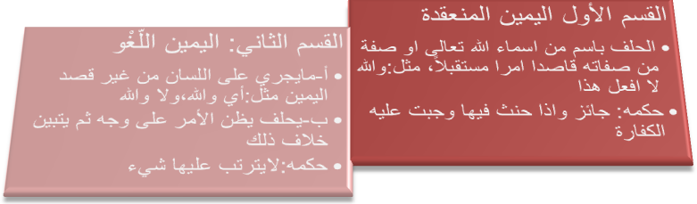النوع الثاني الأيمان المحرمة وهي قسمان: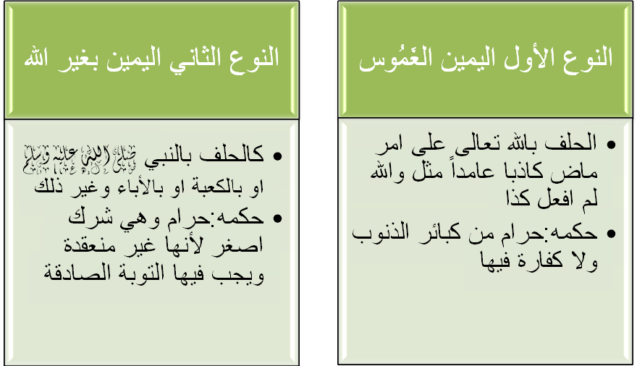

تعريف الحنث: هو مخالفة اليمين, وذلك بان يفعل ما حلف على تركه, او يترك ما حلف على فعله
مثال: فعل ما على تركه: والله لا اركب السيارة ثم ركبها
مثال: ترك ما حلف على فعله: والله لأذهبن معك الى السوق ثم لم يذهب معه
حكم الحنث في اليمين:
 | حكم الحنث | الحالة | مثاله
1 | حنث واجب | إذا حلف على ترك واجب او فعل محرم | والله لا اصلي في المسجد
2 | حنث مستحب | اذا حلف على ترك مستحب او فعل مكروه | والله لا أكل
3 | حنث محرم | اذا حلف على فعل واجب او ترك محرم
4 | حنث مكروه | اذا حلف على فعل مستحب او ترك مكروه
5 | حنث مباح | اذا حلف على فعل مباح او تركه

كفارة اليمين: من حلف يمينا منعقدة وهو بالغ عاقل, ثم حنث فيها وهو مختار ذاكر ليمينه وجبت عليه الكفارة
احكام اليمين: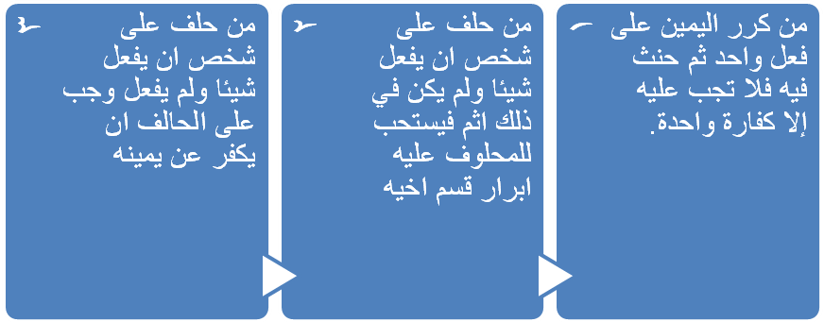
الاستثناء في اليمين تعليق اليمين بمشيئة الله تعالى مثل والله لا اشتري هذا البيت الا ان يشاء الله
حكمه: سنة.
من امور حفظ اليمين:
- الحلف بأسماء الله وصفاته وتجنب الحلف لغير الله
- الإقلال من الأيمان وتجنب الاكثار منها
- الصدق في اليمين
- البر باليمين
- ترك الحلف على الأخرين في صغائر الأمور
- اجتناب ما في حكم اليمين من تحريم الحلال

الوحدة السابعة:- الأيمان والنذور الدرس الثاني :النذر
تعريف النذر
في اللغة الإيجاب
في الشرع: ايجاب الشخص على نفسه شيئا لله تعالى ليس واجب عليه بأصل الشرع
حكم النذر مكروه
النذر لغير الله شرك.
انواع النذر:
م | نوع النذر | بيانه | حـــــكــــمــــــــه
1 | نذر الطاعة | وهو نذر فعل طاعة كقول: نذر علي ان اصوم كل خميس, لله علي ان اتصدق بألف ريال | يجب الوفاء بهذا النذر
2 | نذر المعصية | وهو نذر فعل محرم, مثل: نذر الذبح للقبر الفلاني | يحرم الوفاء بهذا النذر
3 | نذر المباح | هو ان ينذر فعل شيء مباح فيقول: نذر علي ان اكل لحما | يخير الناذر بين فعل ما قاله او يكفر كفارة يمين ان لم يفعله
4 | نذر المكروه | هو ان ينذر فعل شيء مكروه, او ترك شيء مستحب مثل: وجب علي ان اطلق زوجتي | يستحب له مخالفة النذر, ويكفر كفارة يمين
5 | نذر اللجاج والغضب | هو تعليق النذر على امر بقصد الحث على الفعل او الامتناع عنه او التصديق او التكذيب مثل: ان كلمتك صمت شهراً | يخير الناذر بين فعل ما قاله او يكفر كفارة يمين ان لم يفعله
6 | النذر المطلق | هو مالم يسم المنذور فيه, مثل: لله علي نذر | يجب عليه كفارة يمين

الوحدة الثامنة الدرس الأول: الجهاد
تعريف الجهاد لغة: بذل جهد واستفراغ ما في الوسع والطاقة من قول او فعل
تعريف الجهاد شرعاً: يطلق على معنيين: الأول بذل الجهد في الاستقامة على امر الله
الثاني: القتال في سبيل الله.
حكم الجهاد:- فرض كفاية
يكون الجهاد فرض عين في حالات ثلاث:
- اذا حاصر العدو البلد او احتله
- اذا امر ولي الأمر بالجهاد
- اذا حضر المسلم ساحة القتال
حكم الجهاد على المرأة: الجهاد بمعنى القتال لا يجب على المرأة..
فضل الجهاد:
- انه اعظم تجارة مع الله تعالى يحصل في مقابلها: مغفرة الذنوب والنجاة من عذاب الله ودخول الجنة
- ان المجاهد في سبيل الله تعالى له اجر قائم الليل الذي لا يفتر عن صلاته...
الحكمة من مشروعية الجهاد
- ان تكون كلمة الله هي العليا
- حماية المسلمين من شر الكفار وعدوانهم
- الفوز بمرضاة الله وجنته ونيل الشهادة والنجاة من عذاب الله

من مبادئ الجهاد:
- ان يكون القتال في سبيل الله
- ان الجهاد في سبيل الله هو الحرب الوحيدة التي تحكمها قواعد اخلاقية تتضمن سمو الهدف الدافع لها
- الإسلام دين السلام.
شروط الجهاد:
ان يكون عاقلاً
الذكورية
البلوغ
اذن الوالدين
اذن ولي الأمر

لا يجوز لأحد ان يرفع راية الجهاد الا ولي امره اول من ينيبه
من انواع الجهاد:-
- جهاد النفس ويكون بأربعة امور: 1- تعلم العلم النافع-2-العمل به-3-دعوة الناس اليه-4-الصبر على الأذى
- جهاد الشيطان
- جهاد العصاة والمخالفين
- جهاد المنافقين.

